2026年哪一款笔记本电脑值得买？高性价比笔记本电脑推荐与选购指南（2月更新）

Liang科技
仅文章评论区可咨询，2026依旧在线回复
6.6 万赞同
2.2 万评论
8.0 万收藏
温馨提示：本文总共15938字，不想看理论部分的朋友，可以点击前方目录直达文章底部抄作业。
文章第3部分推荐的笔记本电脑在开学季、京东大促双11、双12期间预计有300~500元的优惠幅度，今年碰上国补，买电脑最多能优惠2000元，具体以时价为准。笔记本电脑市场时常变动，以厂家最新的销售策略为准，本Liang不为任何品牌代言。

本文解决的问题：
2026年大学生开学第一次买笔记本电脑要注意什么？笔记本电脑推荐哪个牌子好？会计专业、建筑专业、计算机专业买什么电脑？2026年哪一款笔记本电脑适合办公？不玩游戏、做设计、视频剪辑买什么笔记本？游戏本和轻薄本怎么选？哪个品牌的笔记本电脑性价比高？大学生学习用买什么笔记本电脑？经常打游戏买哪一款笔记本电脑？

【大学生笔记本电脑选购】：
2026年适合大学生/研究生的笔记本电脑推荐大全（1月更新）
【轻薄笔记本电脑推荐】：
2026年1月轻薄笔记本电脑推荐排行前10名：轻薄本/商务本
【游戏笔记本电脑推荐】：
2026年1月高性能笔记本电脑推荐排行前10名：游戏本/设计师本
【各品牌笔记本电脑推荐】：
- 2026年笔记本电脑推荐：联想/Thinpad篇
- 2026年笔记本电脑推荐：惠普篇
- 2026年笔记本电脑推荐：华硕/ROG篇
- 2026年笔记本电脑推荐：戴尔/外星人篇
- 2026年笔记本电脑推荐：华为/荣耀篇
- 2026年笔记本电脑推荐：小米/红米篇
- 2026年笔记本电脑推荐：宏碁/神舟/机械革命/雷神
【其他文章】：
- 2026年怎么挑选笔记本电脑？笔记本电脑推荐与市场分析
- Pr、AE剪辑视频选什么电脑配置好？视频剪辑笔记本电脑推荐指南
- 新买到手的笔记本电脑需要做什么：开机检测、日常使用、售后处理
- 2026年高端笔记本电脑排行榜前10名（万元及以上）
- 2026年高性价比笔记本电脑排行榜前10名（万元以下）
- 2026年高颜值笔记本电脑排行榜前10名（适合女生用）
- 2026年平板电脑推荐&iPad选购指南完整版
现在的笔记本电脑品牌和型号繁多，而且更新迭代速度很快，如果不是长期关注数码领域的朋友，在选购本本时通常会比较迷茫。
我们在选购小本时，如果要把笔记本电脑的专业知识全部了解，得花费很大功夫，对小白来说太不友好了。只需要简单了解一些必要的参数，看它是否符合自己的预算和需求，就能选到合适的笔记本电脑了。

一、笔记本品牌介绍
了解品牌的好处并不是为了盲目攀比，而是为了寻求更好的产品质量和售后保障。目前笔记本电脑品牌市场占有率靠前的有联想、惠普、华为、华硕、ThinkPad、戴尔等，此外苹果、荣耀、宏碁等品牌也有不错的市场份额。（ThinkPad是联想的子品牌、ROG是华硕的子品牌，外星人是戴尔的子品牌）
数据来源： 中关村在线
其中，每个品牌下的笔记本又分为很多系列和型号，主要是为了满足不同的用户人群和使用场景。简单介绍一些品牌的笔记本电脑系列分类。
- 联想
游戏本：拯救者Y7000，拯救者Y7000P，拯救者R9000系列，拯救者R7000系列，拯救者Y9000系列
轻薄本：小新Air系列、小新Pro系列
便捷本：YOGA Pro系列；YOGA系列
常规本：IdeaPad 14s
- 惠普
家用本：星系列、ENVY博锐系列、星青春系列
商用本：HP达人系列、EliteBook精英系列、ZHAN战系列、战99系列移动工作站、ZBook移动工作站
游戏本：Omen暗影精灵系列、光影精灵系列
- 华为
华为旗下：MateBook系列、MateBook X系列、MateBook D系列
- 荣耀
荣耀旗下：MagicBook系列、MagicBook Pro系列、MagicBook V系列
- 华硕
设计本：设计师系列、ARTONE
轻薄本：灵耀数字系列、灵耀X、灵耀Deluxe
游戏本：天选系列、飞行堡垒系列、Mars系列、ROG系列
办公本：顽石系列、VivoBook系列、Redol系列、无畏系列、无双系列
商用本：破晓系列、玲珑系列
- ThinkPad
ThinkPad：X1系列（尊贵旗舰）、X系列（商务轻薄）、T系列（专业经典）、P系列（创意设计）、S系列（新锐职场）、E系列（日常办公）
ThinkBook：进取版、青春版
- 戴尔
轻薄本：XPS系列、灵越系列、成就系列
游戏本：G系列、外星人系列
- 宏碁
设计本：ConceptD系列
家用本：暗影骑士（游戏本）、Aspire系列（主流本）、蜂鸟系列（轻薄本）、传奇系列（轻薄本）
电竞本：Helios系列（战斧）、Trion系列（刀锋）
商用本：TravelMate系列、SMB墨舞笔记本

二、笔记本入门配置解读
电脑作为互联网早期最伟大的产品，凝结着无数技术人员的智慧，小白如果想要把电脑的所有细节了解得一清二楚，非一日之寒。我们在选购笔记本电脑时，了解好这些就够了：

1、需求、预算
- 需求：
笔记本电脑按照不同的场景分为不同的类型，大的分类就是游戏本和商务本。
游戏本主打高配置和良好的性能释放，比较适合喜欢打游戏、注重游戏体验或者做开发设计的同学，但机子一般比较厚重；
商务本注重便捷性和功能性，方便携带和办公。除此之外，还有一些特殊用途的本本，比如设计师本、工作站等，专业人员才用得到。
高性能依赖于堆料，机子普遍不会存在很好的便捷性；相反地，很轻薄的本子是要牺牲一些性能的。两者不可兼得，只能一方妥协或折中妥协，不清楚未来用途的朋友，建议以性能优先为选购决策，能满足的用途范围更广。
- 预算：
笔记本电脑按照性能和价格的高低不同分为高端机（8k以上）、中端机（5k~8k）、入门机（3k~5k），资金预算充足又懒得选的土豪朋友直接无脑选高端机型，配置越高越好。
中端机往往具有超高的性能，价格也比高端机低一大截，是消费集中价位，但购机前需要做不少功课。入门机能满足日常的办公和娱乐需求，适合预算紧张的上班党和学生党。（下面第三部分的电脑推荐部分有介绍）

2、参数、配置
为了更好地对笔记本的参数进行解释，便于朋友们理解，以这款拯救者Y7000P（i7-14650HX 16G 1T RTX5060 2.5K 240Hz)为例，大家在网上购机时直接对照（电商平台上的信息有时候不完整，也可以到品牌的官方网站去看）。
素材源于京东联想京东自营旗舰店

（1）处理器/CPU：
笔记本的处理器（CPU）相当于本本的大脑，作为整个计算机系统运算和控制的核心，决定了电脑的流畅性和反应能力，是最重要的参数之一。目前主流的cpu两大品牌是因特尔（Intel）和AMD。
上面的例子中，拯救者Y7000P的cpu细节信息：
它的CPU型号是i7-14650HX，“i7-14”表示这是第十四代智能英特尔酷睿i7处理器；后缀的“HX”表示它是超高性能移动处理器，相对于带“U”的处理器，功耗较高、性能较高；“650”是型号，数字越高，性能上限越高。
怎么看i7-14650HX这个型号的CPU性能好不好呢？先做个大致了解：
因特尔（Intel）的cpu系列有：酷睿系列（中高端）、奔腾系列（中端入门）、赛扬系列（低端入门）。其中，笔记本最常见的就是酷睿系列。
酷睿系列下，目前笔记本搭载的主流CPU为Ultra系列和i系列i5、i7、i9等，代表着不同的产品线，每个产品线又分为不同版本，每一代CPU又根据性能差异分为不同型号。
（除了Intel，还有另一个品牌叫AMD，买电脑的时候也经常可以看到）
AMD的市场份额在国内仅次于Intel，它的CPU产品优势是多核性能较强且价格便宜，不能说Intel和AMD的处理器哪个更好，型号不同，综合性能还得结合电脑的显卡、内存、散热设计等诸多因素来衡量。
AMD旗下的CPU系列分为锐龙、AMD FX、APU、速龙、闪龙等。笔记本中锐龙系列最常见，目前笔记本搭载的主流CPU为锐龙7 H255和R5、R7、R9等，且不同的后缀代表不同的型号。

下面的这份“笔记本CPU性能排行榜”，排名越靠前，代表着电脑的流畅性更强。当然，排名靠前的这些CPU目前只搭载在一些高端旗舰机上，价格昂贵。
参考自快科技
主流的本本通常采用的是中上性能水平的CPU，性价比高，足以满足大部分人的日常办公需求。
//参考这份笔记本主流CPU性能天梯图：
CPU如果要往专业的领域去研究，会细分到架构、频率、核心、线程等专业名词，我觉得一般用户没必要去深入了解。当然，如果你涉及到大型游戏、复杂建模和图形设计等需求，建议去了解关于CPU更多细节的概念。
因此，例子中的i7-14650HX是酷睿2025年主流的移动端CPU，其综合性能处于当前市场的中高端水平，搭载在主流游戏本中，应对日常的办公任务和中小型游戏毫无压力，但是面对较复杂的软件和大型游戏稍显吃力，当然得结合搭配的显卡型号进行分析。
如果你不想看这些，有了看中的机子，直接拿CPU型号在电商平台或者AI问答平台进行对比即可。

（2）显卡/GPU：
如果说CPU是笔记本的大脑，那显卡就是本本的视觉系统，再聪明的大脑也需要有人来帮它表达出来，所以CPU和显卡是电脑的最核心部件。
现在显卡图形芯片供应商主要是AMD(原ATI)和NVIDIA两家，用于笔记本电脑的独立显卡以NVIDIA（英伟达）一家独大。
笔记本电脑不同于DIY组装机，它的CPU和显卡通常已经配套好，CPU和显卡出厂即被焊在主板上，批量生产，大部分不支持更换。
选购笔记本会遇到的显卡名词：
显存：用来存储显卡芯片处理过或者即将提取的渲染数据，显存越大，渲染的速度上限更高。
独立显卡：将显示芯片及相关器件、散热器等制作成一个独立于电脑主板的板卡，通常需要插在主板的相应接口上，它有独立的显存，不占用系统内存，运行性能和显示效果最佳。
集成显卡：与独立显卡不一样，它将显示芯片、声卡、网卡都整合在主板上，不能单独拆卸。主要应用于早期的笔记本，现在基本上没有了可以忽略。
核显：全名核芯显卡，也算是集成显卡的一种，将显示芯片集成在CPU里，这种机子有“买CPU送显卡”的味道，依托处理器强大的运算能力和智能能效调节设计，性能和流畅度很强，功耗特低。
单显卡、双显卡：单显就是只有一块显卡，双显就是两块显卡，理论上性能更强，但功耗也更大。
光追显卡：主要是RTX系列显卡，里面集成了RT Core技术，可以加速光线追踪运算，使人看到的画面更加接近真实，为大型游戏带来更强的沉浸式体验。
独显直连：游戏本在配备独立显卡的同时，CPU自带核显，共有两种模式：CPU-独显-显示器、CPU-独显-核显-显示器。开启独显直连可以屏蔽核显（需重启电脑），让独显单独工作以发挥最大性能，在大型游戏中的体验更佳。
双显三模：相对于早期独显直连的进化版（不需要重启电脑），共有三种模式：CPU-核显-显示器、CPU-独显-显示器、CPU-独显-核显-显示器。这样游戏本的续航能得到提升（仅核显模式下），且切换效率更高。

目前市面上的笔记本电脑基本没有了老式的集成显卡，核显和独立显卡是主流（笔记本说的集显基本上就是核显）。像例子中的拯救者Y7000P（i7-14650HX 16G 1T RTX5060 2.5K 240Hz)，它搭载的其中一个显卡是i7-14650HX的CPU核显，还有一个是英伟达（NVIDIA）的独立显卡RTX5060。
//参考这份笔记本独立显卡性能天梯图（游戏本重点关注）：
参考自快科技
如果你是游戏发烧友或者设计师之类的，必选中高端性能水平的独立显卡；
如果你主要用于办公，对游戏的需求较小，选择主流的独显或核显就够了。（后面的笔记本推荐部分会有详细推荐）

（3）硬盘：
分为固态硬盘和机械硬盘，现在新的笔记本硬盘基本都是固态硬盘。它是一个电脑存储媒介，也就是我们常说的固定容量，比如例子中的拯救者Y7000P，其标配的固态硬盘容量是1T（可支持扩容）。
笔记本的硬盘是可以更换的，如果你觉得它的容量有限或者出现故障。
另外，有些笔记本除了自带的硬盘，多预留一个硬盘插槽，方便用户自行扩容，想要扩容的朋友注意看好预留硬盘位的接口类型（购前可咨询客服）。
Thinkbook 14p支持扩容示例

（4）内存：
笔记本的内存也叫RAM，电脑上的系统、软件都需要在RAM上运行，其作用是用于暂时存放CPU中的运算数据及与硬盘等外部存储器交换的数据。当前新机内存规格为DDR5 5600MHz，较上一代DDR4的性能和速度更快，建议优先选择。
某品牌笔记本内存条示例
内存越大，笔记本能同时运行的软件或插件就越多，操作响应的速度越快，大部分游戏本都支持内存额外拓展，大部分轻薄本都不支持内存拓展（具体可以咨询客服）。比如例子中拯救者Y7000P的标配内存是16G，最大支持容量为64G，处于目前笔记本市场上的主流水平。
板载内存：轻薄本的内存条焊在主板上，不支持更换。
双通道内存：一种内存控制和管理技术，通过同时向两根内存中读写数据来实现双倍的内存带宽，也就可以提升电脑的性能，如现在的16G内存通常是8G*2。

（5）屏幕参数：
- 屏幕尺寸：
选择多大的屏幕，取决于你的用途。
经常打游戏，不经常移动电脑的话，建议选择大屏幕如15.6英寸、16英寸、17.3英寸等，体验更好；
考虑便捷办公的话，就选择小屏幕如11英寸、12英寸、13英寸、14英寸等，方便携带。
- 屏幕比例：
当前新笔记本电脑的屏幕比例大多数为16:10，可以说是最佳之选的黄金比例，看视频、玩游戏、办公等视觉效果比16:9要好很多。
此外，还有一些主打生产力场景的3:2屏幕比例笔记本，其在浏览网页、文档等体验上更加饱满。例如华为MateBook系列、华硕的灵耀X纵横、真我realmebook等，目前可选的不多，对3:2情有独钟的朋友，建议到线下店进行体验和适应。
- 屏幕分辨率：
通常是分辨率越高，画面越清晰，当然这跟屏幕尺寸大小有关系。商家在笔记本电脑中标注“2K”、“2.2K”、“2.5K”、“2.8K”等，一般即是高分辨率。
比如本例拯救者Y7000P的屏幕大小是16英寸，屏幕分辨率是2560 x 1600即2.5K，属于当前游戏本的基本水平。现在笔记本屏幕已经很少出现1920×1080分辨率了，在选购笔记本时尽量选搭载高分辨率屏幕的机型。
- 屏幕刷新率：
指的是屏幕在一秒内页面刷新的次数，单位是赫兹（Hz）。刷新次数越高，图像就越流畅，主要体验差别在于游戏过程，因为游戏中的画面和场景切换是最频繁的。入门笔记本屏刷率是60Hz，中高端轻薄本屏幕刷新率普遍为90Hz和120Hz，诸多游戏本的刷新率能达到120Hz、144Hz、165Hz、240hz等。
- 色域：
指的是显示器上能显示的色彩总和，色域值越高，看到的画面色彩更加丰富，和屏幕刷新率决定了屏幕素质的好坏。
设计师、游戏发烧友等对色域要求较高，产品介绍中有“100%sRGB、72%NTSC、高色域、广色域”通常就是指高色域，没有标明高色域的本子基本上都是低色域。
- DC调光
电脑屏幕的一种调节屏幕亮度的方式，通过提高或降低电路功率来改变屏幕的亮度，这种调光方式最大的好处就是更加护眼。因此，如果笔记本电脑产品介绍中有“支持DC调光”的特性，是一大加分项。
- 屏幕亮度
尼特值（nit）越高，我们看屏幕时能感觉到越清楚，尤其是白天的自然光照射环境下。比如华硕一直现在力推的OLED 屏幕机型，在亮度和对比度上比一般的屏幕更加出众。虽然人眼接受的亮度值有限，但普遍建议选择nit值更高的笔记本电脑。

（6）接口
笔记本电脑根据使用场景的不同，分为轻薄本和游戏本，综合用料和便捷性考虑，其设计的外部接口有所区别，在选购时要特别注意。
主流轻薄本接口介绍
支持PD快充：可以用高功率的手机充电器或充电宝从C口给笔记本充电，便捷性更好。
支持关机充电：电脑处于关机状态，但USB口可以有电输出，主要用于给手机充电。
容易产生混淆的是目前主流的Type-C接口，分为两种：多功能USB协议和带雷电协议的C口，虽然它们在外表上看起来是一模一样的。
理论上，带有雷电4协议的Type-C接口在传输速度和功能支持上比一般的C口更加完善，可以作为首选，尤其是需要外接显卡的朋友。
雷电协议是英特尔和苹果合作的专利接口，授权费不低，基本上搭载Intel处理器的本子才有雷电4 Type-C接口，搭载AMD处理器的本子通常没有，只是一个多功能的Type-C接口，具体支持的协议可以咨询客服。
另外，很多轻薄本为了追求机身锐薄和更便捷的体验，普遍去掉了古老的RJ45网线接口，常配备雷电4接口、USB-Type C等来代替，如果需要更多外接拓展和有线联网，通常得增买一个拓展坞。
某品牌拓展坞示例

（7）因特尔Evo认证
在选购笔记本电脑的时候，尤其是轻薄本，会遇到一个名词：因特尔Evo认证。这是什么意思呢？
Evo认证是Intel公司在2020年9月提出的一种针对轻薄本综合性能考量的认证标准，因特尔公司的原话总结是：
一个旗舰笔记本体验标准，一个让轻薄本，既有型，且兼具一流性能、即时响应、快速充电和超长续航的笔记本体验标准。这样你就不用妥协，带有英特尔 Evo 标识的超能轻薄本，拿到手的，就是旗舰产品应有的体验。
某EVO认证笔记本示例
可以类比美食界的米其林，获得米其林认证的餐厅总是不会让人失望。同样的，获得因特尔Evo认证的笔记本电脑，在综合性能和体验上都不差，可以作为选购笔记本时的加分项。
不过从因特尔Evo认证标准来看，目前大部分的新轻薄笔记本基本上都能满足标准，不必太过纠结这个标签。

（8）预装系统
大部分官方渠道购买的笔记本电脑，在出厂前就给机子预装了正版的Windows 10/Windows 11系统和office，算是一个标配。不过也有一些诚意不足的机型，并没有预装office，这并不是什么大问题，这些办公软件都可以自己后期安装的，或者选择更加便捷的WPS。
目前新机大部分预装了Windows 11，这其实没什么技术门槛，可别因为这个加价购入。即使厂家没有预装Windows 11，后期也是可以根据个人需求在去官网安装的。
Windows 11怎么退回安装Windows 10系统？笔记本电脑重装系统的最简单步骤（适合小白）
甚至对于一些习惯了Win10系统的朋友来说，想从Win11回到Win10并不难，可以参照这个教程去试试。

3、购机渠道
把一款笔记本的性能、参数都了解清楚之后，购机渠道亦很重要。笔记本这个产品不同于手机，其焊接和组装工艺相当复杂，一般品牌笔记本不会有假货，只有二手机和新机的区别。选购时建议优先考虑售后保障，其次才是价格上的优惠。
线下就是去当地的电脑城或者品牌店，好处是能见到实物，还能当场摸机体验。像国美、苏宁这种大商场还好，如果是电脑城，小白没有提前做好功课的话，很容易被销售员忽悠（毕竟别人有提成），而且电脑城一般不推荐网上在售的热销机，价格和配置都比较模糊。
线上推荐选择京东自营、天猫旗舰店、官方商城等官方渠道，毕竟有7天无理由退货、更好的保修服务和售后保障。我个人倾向于京东自营，我家的电子产品和电器基本上都在京东购置。
线上购买还有一个好处：在618、双十一、开学季和大型节日，机子都有不小优惠。

三、2026年高性价比笔记本电脑推荐
选购笔记本之前，可以参考这份最新的需求/主流配置对照表：
图片已加微水印，搬运必究
ps：以下各价位机型推荐清单中，其顺序依据“该价位内本人私认为值得买的优先推荐”，无任何品牌立场。没有出现的机型，并不代表不推荐，只是位置不够了。
想了解常见办公软件的电脑配置要求，可参考：
2025年常见办公软件的电脑配置要求（PS、Pr、AE、CAD、matlab、BIM、Office等）
【点击卡片即可查看最新的价格和优惠信息，其中包含国补20%的政策，买电脑能省最高2000元】

1、3000~4000预算
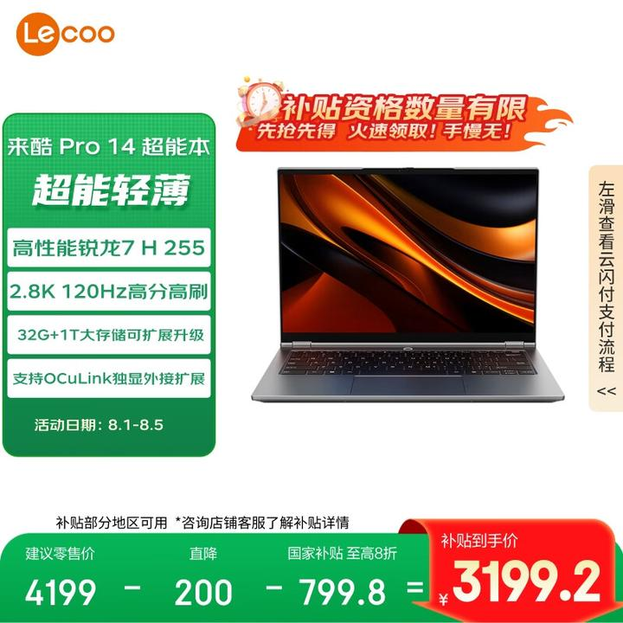


联想来酷Pro14 2025 轻薄笔记本电脑 标压锐龙7 H255 3
京东
¥3999.00
去购买



配置：处理器（锐龙7 H255）、显卡（集显）、屏幕（2.8K 120Hz）、内存（3G2）、尺寸（14英寸）
评价：是目前4K价位最香的机子没有之一！搭载的是锐龙7 H255处理器，机子整体的流畅性很好，性能释放良好，可满足日常的办公和娱乐需求。标配32G+1T，内存硬盘均可自由更换和升级，且屏幕给到了2.8+120Hz的高素质，远远领先同价位其他机型。还支持外接显卡，真的太全能了，有国补后到手价香爆。

2、4000~6000预算
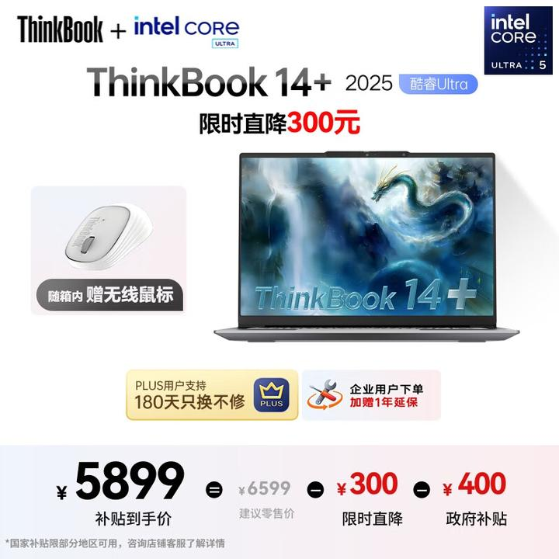


ThinkPad 联想笔记本电脑ThinkBook14+ 2025 AI轻薄办
京东
¥6299.00
去购买



配置：处理器（Ultra5 225H）、显卡（集显）、屏幕（3K，120Hz）、内存（32G）、尺寸（16英寸）
评价：搭载酷睿Ultra5 225H处理器，性能释放良好，AI性能和续航升级，是目前中端轻薄本中性价比首屈一指的机子。3K分辨率+120Hz高刷，并配备人脸识别功能，办公和轻游戏需求的体验感都很nice。 Thinkbook 14+较上一代性能上限更高，且自带1T硬盘，接口全面，性价比巨高。如果对大屏幕有要求，可选同配置的Thinkbook 16+。

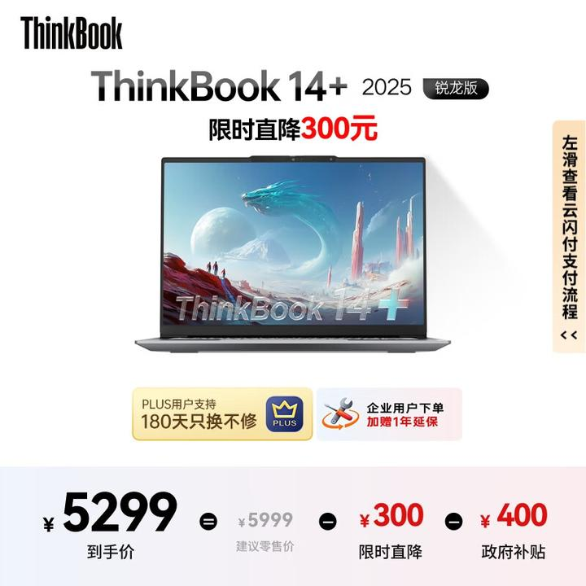


ThinkPad【国家补贴20%】联想笔记本电脑ThinkBook 14+
京东
¥5699.00
去购买



配置：处理器（锐龙7 H 260）、显卡（集显）、屏幕（3K，120Hz）、内存（32G）、尺寸（14英寸）
评价：搭载强悍的锐龙7 H 260处理器，得益于优异的散热方案，性能释放高达65W；AI性能和续航较上一代升级不小，Thinkbook 14+可以说就是全能本的理想形态。搭载了一块3K分辨率+120Hz高刷的好屏幕，并配备人脸识别功能，办公和轻游戏场景的体验感都很nice。 标配LPDDR5X 32G内存，自带1T硬盘，接口全面，性价比巨高。

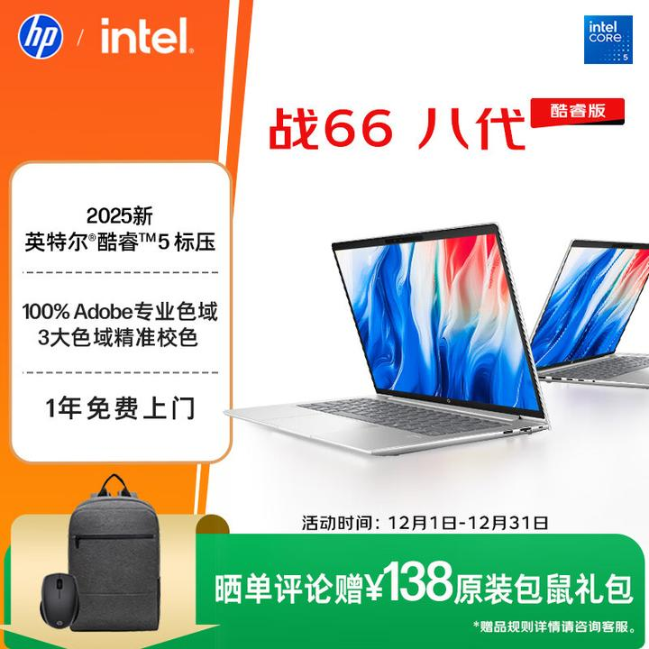


惠普（HP）战66八代 14英寸轻薄笔记本电脑 (25新酷睿5
京东
¥4789.00
去购买



配置：处理器（Ultra5 125H）、显卡（集显）、屏幕（2.5K，120Hz）、内存（16G）、尺寸（14英寸）
评价：战66八代在处理器、续航和性能释放上全面升级，AI赋能下，可玩性超高；性能上可满足日常轻办公需求，14英寸很精巧便捷，一块高素质屏幕观感良好。战66系列的接口和拓展性上很到位，最大支持（32G+1T）；续航能力出众，且机子的质感和手感兼具，是十分合格的纯商务本。

>>>追求高性能低价格的，必看这2款游戏本：
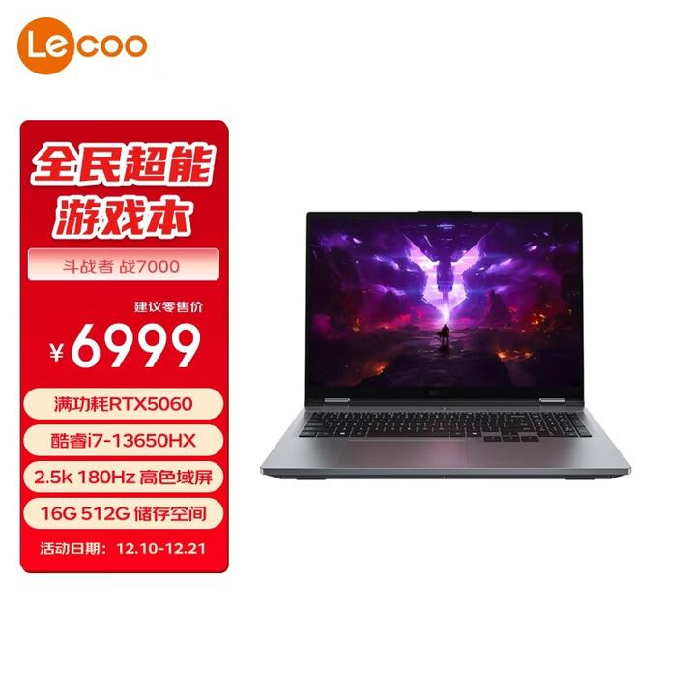


联想来酷斗战者 战7000 2025 电竞游戏本电脑(i7-13650
京东
¥6999.00
去购买



配置：处理器（i7-13650HX）、显卡（RTX5060）、分辨率（2.5K，180Hz）、内存（16G）、尺寸（16英寸）
评价：战7000可以说是目前一线品牌里价格最美丽的机子，i7-13650HX+RTX5060这配置组合可以畅玩主流的中大型游戏，用来做复杂的设计、剪辑类作业毫无压力。机子散热能力优异，在硬件给力的情况下，给到了联想安稳的售后作为保障，是区别与二线品牌最大的优势。如果你预算有限，那战7000是相当推荐的，毕竟现在一线游戏本实在太贵了。

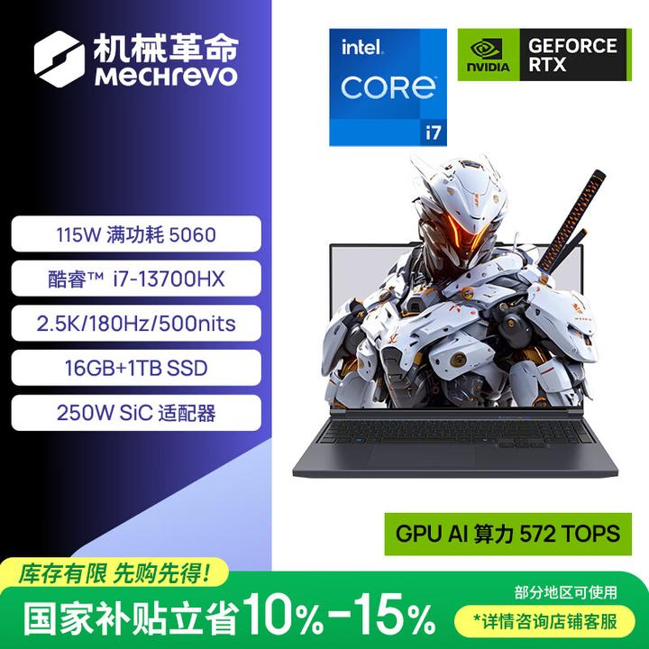


机械革命【国家补贴】极光X 酷睿i7HX 游戏本笔记本电
京东
¥7199.00
去购买



配置：处理器（i7-13700HX）、显卡（RTX5060）、屏幕（2.5k 180Hz）、内存（16G）、尺寸（16英寸）
评价：i7-13700HX+RTX5060组合配置下，显卡满血性能释放，支持独显直连，是目前50系显卡游戏本里性价比的代表。配合高刷电竞屏，可以畅玩各类中小型游戏，对性能和散热要求高的设计类任务也能很好满足。另外，机械革命这款机子的轻薄度和质感均在线，追求性价比的朋友值得参考。鸡哥可以说是低价位最适合入的游戏本了，二线首选！

3、6000~8000预算
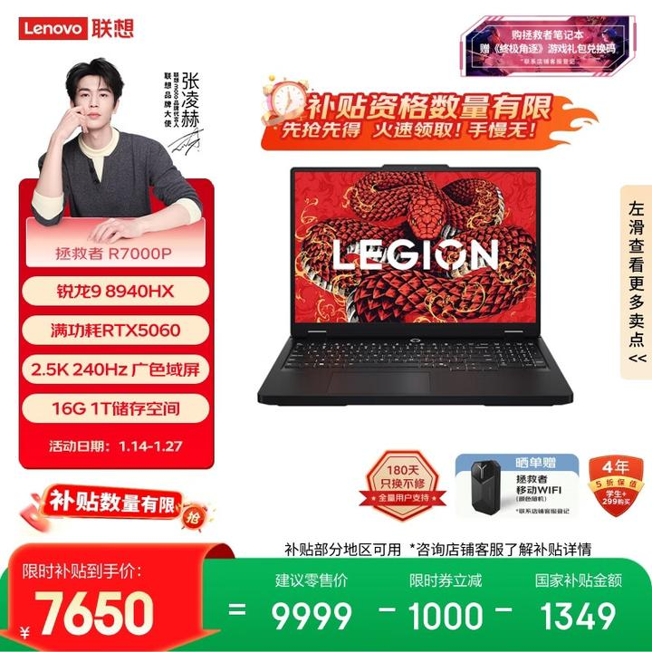


联想拯救者R7000P 游戏笔记本电脑(锐龙9 8940HX 16G 1
京东
¥9999.00
去购买



配置：处理器（R9 8940HX）、显卡（RTX5060）、屏幕（2.5k 240Hz）、内存（16G）、尺寸（16英寸）
评价：R9 8940HX+RTX5060的配置组合，可高特效运行主流中大型游戏，各类设计型软件无压力运行，得益于拯救者卓越的散热调教优化，机子性能释放良好。115W满功耗5060显卡，支持双显三模切换，配置党的福音。目前5060所有机型中，R7000P和Y7000P属于稳健类型的，不容易出问题，适合小白放心入。

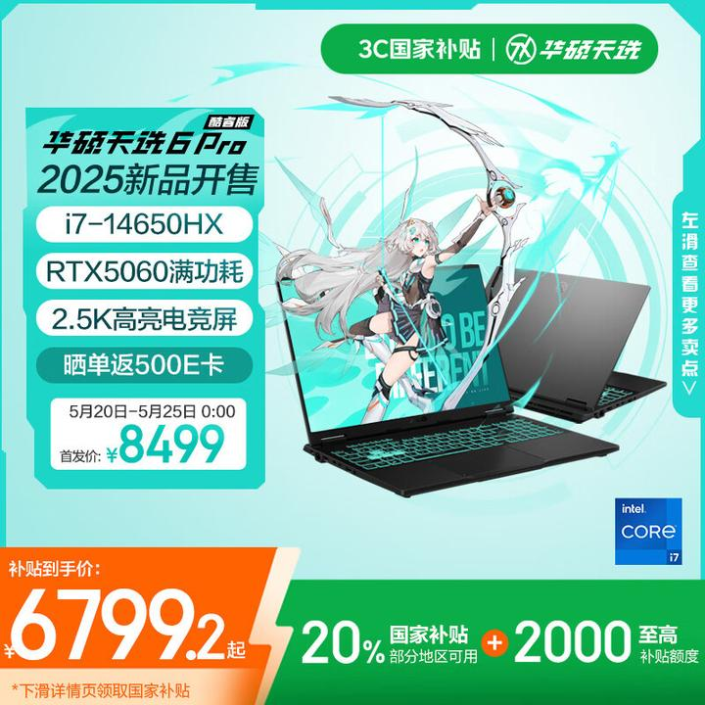


华硕天选6 Pro 酷睿版 国家补贴20% 16英寸游戏本 笔记
京东
¥8499.00
去购买



配置：处理器（i7-14650HX）、显卡（RTX5060）、屏幕（2.5k、165Hz）、内存（16G）、尺寸（16英寸）
评价：今年的天选6Pro配置很给力，散热能力出色，这配置畅玩主流大型游戏无压力；配合一块2.5k+165Hz的优质屏，中大型设计类软件也能自如应对。在机身颜色上有青色和灰色可选，二次元风格，颜值极高，满满的科技感外观，是大厂品牌里最好看的游戏本了。。 标配1T硬盘，机子质感到位，各方面很均衡。今年的天选6Pro太香了。

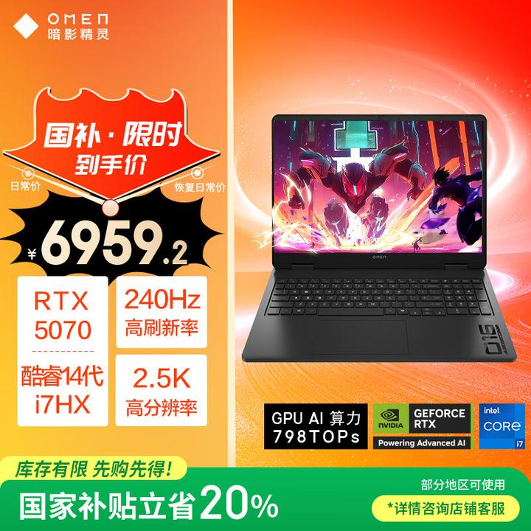


惠普（HP）暗影精灵11游戏本笔记本电脑 国家补贴（14
京东
¥8699.00
去购买



配置：处理器（i7-14650HX）、显卡（RTX5070）、屏幕（2.5K，240Hz）、内存（16G）、尺寸（16英寸）
评价：暗影精灵11配置华丽，i7-14650HX+RTX5070性能强悍，散热模具全新升级，游戏性能一流。内存规格得到升级，响应速度得到加强，可畅玩各类中大型游戏，做设计、数据处理等任务下游刃有余；同时，其商务简约的外壳设计，是最像商务本的游戏本了。从目前来看，暗影11应该是一线品牌中最具性价比的50系新游戏本了。

4、8000~10000+预算
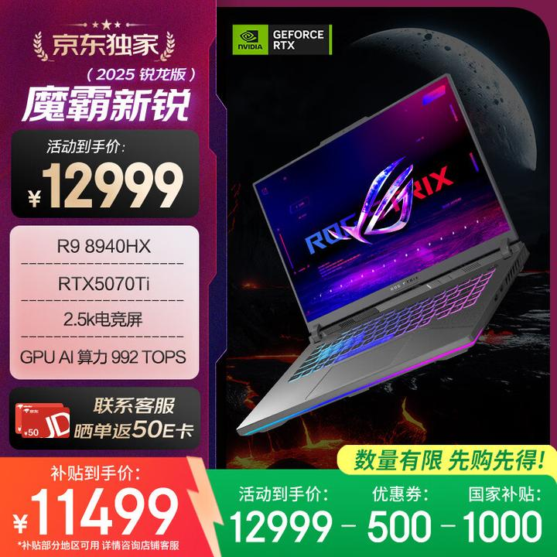


ROG【京东独家】魔霸新锐 锐龙9 16英寸 游戏本笔记本
京东
¥12999.00
去购买



配置：处理器（R9 8940HX）、显卡（RTX5070ti）、屏幕（2.5K 165Hz）、内存（16G）、尺寸（16英寸）
评价：ROG系列是万元以上必看的游戏本，R9 8940HX+ RTX5070ti的巅峰配置，性能满血释放，且支持独显直连，液金导热加持，大型游戏全开特效无压力；配合一块2.5k+165Hz的电竞屏，中大型设计类软件也能自如应对。机子在外形和功能设计上都偏向电竞风，喜欢玩游戏或者对配置要求高的同学值得参考（50系游戏本货源不多，抢得到更好）。
补充：
游戏本除了在便捷上没优势，同价位性能普遍比商务本好，如果你不是经常出差带本本，建议优先选游戏本！所谓“游戏本”只是一个标签，跟打游戏与否没关系，主要是能胜任很多复杂的工作任务，可使用上限更高，使用起来更加顺畅，其劣势仅仅是颜值和重量。

四、相关建议
新买的笔记本电脑拿到手需要做什么：开机检测、日常使用、售后处理（2025通用版）笔记本电脑一直充电好吗？关于插电用还是不插电用的解答汇总（2025通用版）
1、很多朋友由于缺乏对电脑知识的了解，用了某个品牌的电脑，然后就认为那个品牌的电脑都是一样的。这本身就不正确，每个品牌包含不同系列、型号的电脑，配置上也有所不同，要“就机说机”，不能一概而论。
2、关于笔记本电脑配置方面，性能虽然是越高越好，但是够用就行，现在大部分人对笔记本的需求很简单，就是日常办公，偶尔打游戏，偶尔有影音娱乐需求，主流的机子都能大大满足，“性能过剩”真没必要，毕竟性能和价格成正比。就像一个人住房子，并不一定非要住一栋别墅，从性价比方面考虑，住个一房一厅也很舒坦了。
3、不少本子的配置很相似，参数基本一致，但不同品牌的细节、技术调教等不一样，如果你感到纠结，可以去一些专业的测评网站看看他们在实际性能上的细节差异。性能释放度就是很好的衡量指标，不少机子的性能只是虚高，用来打广告而已。
4、在网上买笔记本，在收货时最好现场验货，看看包装有没有被拆开的痕迹，确保买到的是新机。
5、拆开包装后，看看配件有没有齐全，然后仔细看机子的各种插口、夹缝有没有被拆过的痕迹。笔记本的面部、背部上有很多标签，仔细对照看看，上面的参数、型号、序列号等是否与你下单的一致（对照官网或者旗舰店的信息）。
6、笔记本通电之后，可以查看计算机的“属性”，查看这个机子的处理器、显卡、内存、操作系统等重要信息。如果联网的的话，可以下载一个鲁大师，把机子的性能参数了解得更清楚。
7、特别说明的是，在很多平台（主要是京东自营）都支持“7天无理由退货”，前提是不激活Windows 系统。Windows 10系统可以直接不联网进入桌面，而Windows 11不激活无法进入桌面，可以试试《预装Windows 11系统的新电脑怎么跳过联网验机？这两种方法可以搞定》。
8、游戏本不一定就是用来打游戏的，同价位下，游戏本的性能和散热更佳，通常也是设计师们的最爱，追求高性能就毫不犹豫选择游戏本，跟你玩不玩游戏没有直接关系！
9、以上仅供参考，有建议或者想法欢迎在评论区留言，看到即回复。
（想咨询的朋友，请备注自己的预算、需求，以及青睐的品牌，即高效率回复。杠精勿扰，谢谢）

本文长期保持更新，确保高度的信息时效性，插眼不迷路~
编辑于 2026-02-01 · 著作权归作者所有

